Musée des Sapeurs-Pompiers de France
Promenade à travers le musée
par Lieutenant-colonel Jean-Pierre Collinet

Grands caractères

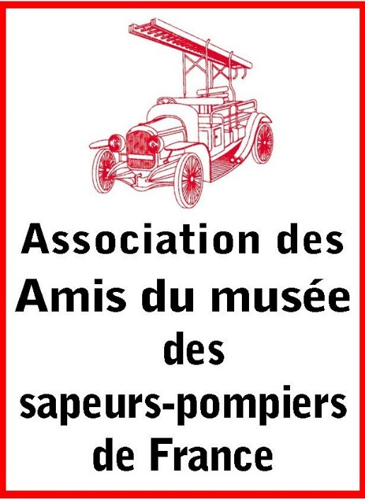
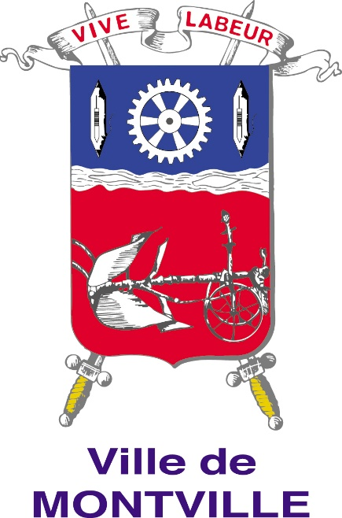
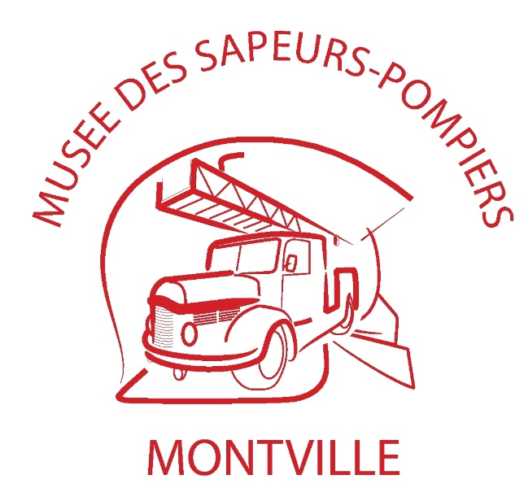

Le Hall d’accueil

Lorsque le visiteur pénètre dans la première pièce, il découvre des objets originaux ou rares qui rappellent en quelques touches l’histoire de la profession. Cette « mise en bouche » incite à poursuivre la promenade.
Nous avons ainsi voulu présenter quelques pièces intéressantes et très décoratives pour montrer la diversité des matériels utilisés tels que :
la pompe « Brouette » fabriquée par A. Thiery en 1880.
la pompe « Hotte » de la maison Thirion.

Sans oublier la pièce maîtresse : la Pompe des Echevins, la plus ancienne pompe à bras conservée en France et sans doute en Europe.
Son histoire commence en 1720, lorsque les autorités de la ville décident de compléter les moyens existants : une pompe hollandaise, achetée un an auparavant. Ils feront appel aux ouvriers de Rouen, et le Maître Serrurier Le Rat sera choisi pour la réaliser.

Le choix fut particulièrement judicieux puisque cet inventeur apportera de très nombreuses innovations et réalisera même une véritable œuvre d’art (qui a parfaitement résistée au temps). Grâce à Le Rat, Rouen fut pendant de nombreuses années un centre important de construction de pompes à incendie. Cette tradition perdura jusqu’au milieu du XIXe siècle, la fabrication se déplacera alors vers la région parisienne.
Le Rat fut le premier conservateur des pompes de la ville de Rouen, on dirait aujourd’hui le chef de corps des Sapeurs-Pompiers. Le premier texte qui constitue la mise en place d’une véritable organisation des services d’incendie dans cette ville date de 1728 (l’une des toutes premières en France)

Les autres curiosités :

Exceptionnelle Pompe à Vapeur qui servait à alimenter un casque respiratoire (1904). Le corps de chauffe à disparu, mais il reste la partie essentielle de la machine.

Pompe à main de 1742 de Le Rat. Ces pompes étaient en service dès 1630-1640 en Europe. Leur introduction en France fut plus tardive (Il faut être très prudent dans l’analyse des inventaires des corps. La confusion est très fréquente entre les pompes à bras et les pompes à main. L’utilisation des pompes à bras est assez rare avant 1760)

Pompe à bras LE RAT 1742 : Foulante à quatre roues, bicylindre, pistons de 85 mm de diamètre. Elle dispose de la même innovation technique que celle de 1721, à savoir un raccord tournant permettant d’orienter lance dans toutes les directions.
Pompe à bras à quatre roues de Thillaye fabriquée en 1864. La maison Thillaye, successeur de la tradition Rouennaise initiée par Le Rat, construira des pompes durant plus d’un siècle.
Quelques souvenirs de Rouen comme la médaille en or offerte par le Roi Louis XVIII après l’incendie de la Cathédrale en 1823, le jeton d’identité du chef des Gardes Pompes datant de 1728 aux armes de la ville de Rouen, ou bien encore le timbre de bicyclette portant le blason de Rouen.

Canon d’appel du modèle de l’Artillerie servant de moyen d’alerte des populations en complément de l’utilisation du tocsin. Cette pièce est d’une grande rareté.

Lance canon de 1924, entièrement en bronze et laiton, dessinée et fabriquée par le commandant Ronsiaux pour servir avec les autopompes de grandes puissances Delahaye en service dès cette époque. C’est l’une des toutes premières lances de ce genre en France.

La malle de secours de « Charles Bovary » provenant du petit village de Ry qui a inspiré Gustave Flaubert. Elle a été offerte aux Sapeurs-Pompiers par le pharmacien Jouanne en 1857. Elle contient outre les flacons indispensables aux premiers soins, des attelles en bois et de la charpie officinale. Le secours à victime chez les Sapeurs-Pompiers ne date pas d’aujourd’hui !

Avant de poursuivre la visite, arrêtons-nous un instant sur les mannequins de cette salle.

Nous pouvons remarquer :
Une tenue des Sapeurs-Pompiers de Paris datant de 1900 avec un casque modèle 1895, une veste à Brandebourgs, un pantalon en drap avec passepoil rouge et un fusil Gras.
Une tenue blanche de sapeur servant pour les manœuvres et datant de 1845. Le casque est du modèle de 1855.
Une tenue de sapeurs Porte-Hache avec un tablier blanc en peau, un baudrier en cuir noir, un bonnet à poils à gland rouge, sans oublier la barbe postiche réglementaire (cette tenue issue de la tradition Napoléonienne fut utilisée jusqu’en 1930 environ).
Une tenue de feu vers 1940, avec une veste de cuir, un pantalon en drap, et un casque modèle 1933 en acier chromé.

Le sas

Pompe à bras Thillaye fabriquée en 1778, sa couleur « bleu Roi » que nous avons découvert lors de sa restauration prouve qu’elle a été payée par les deniers du Roi de France, vraisemblablement pour la ville de Rouen. Sa petite taille devait la destiner à protéger un bâtiment public. Peut-être le parlement de Normandie.
Une tenue d’Officier 1900 avec veste droite à 7 boutons blancs, pantalon bleu à bande de commandement rouge, un casque modèle 1895 en cuivre nickelé, avec épaulettes et contre-épaulettes, qui sont les attributs de lieutenant.
Franchissons le sas, la transition est saisissante avec la grande salle d’exposition qui abrite, telle la remise d’une caserne des véhicules bien alignés, prêts à bondir à la moindre alerte !

A gauche la pompe à vapeur Merryweather et Jakeman’s de 1880. Petite pompe d’origine anglaise qui se transporte grâce à son chariot à deux roues et se pose sur le sol pour la manœuvre. Deux sapeurs sont nécessaires pour la mise en œuvre.

Devant vous la pompe à vapeur Thirion de Dieppe : construite en 1893, elle représente le summum de la technologie. Pompe à trois corps et trois cylindres à vapeur à mouvement direct équilibré. Les pompes à vapeur par leur robustesse, leur transport facile, leur manœuvre simple à la portée de tout mécanicien en faisait un excellent outil pour les compagnies de Sapeurs-Pompiers. Cependant, le prix assez élevé empêchera les petites communes de les acquérir. Peu de communes ont conservé de tels engins. Il n’en reste que de très rares exemplaires en France.

La fosse aux chevaux et aux pompes

Passons rapidement pour nous diriger tout droit vers la fosse aux chevaux et aux pompes où nous pourrons admirer les engins tractés par la force animale ou humaine.

Une fois descendus les escaliers, nous pouvons voir regroupée une très belle série de pompes à bras montrant l’évolution depuis 1740.

La plupart est issue de la région, les plus anciennes sont à quatre roues, assez compactes contrairement aux pompes du Nord de la France et de l’Europe du Nord et de l’Est. On peut cependant remarquer la lente évolution. En effet, il y a peu de différence entre les plus anciennes et les dernières pompes fabriquées vers 1910.
L’évolution fondamentale se produit vers 1860 lorsque la cuve peut être mise à terre et que l’installation de clapets permet l’aspiration. Cependant dans tous les villages on utilise l’ensemble de la population pour faire la chaîne avec des seaux en osier ou en toile.
Pourquoi trouve-t-on des pompes de couleur verte ou rouge ? A l’origine, toutes les charrettes et tombereaux sont vert wagon. Vers 1850, la couleur rouge apparaît. Mais ce n’est seulement qu’à la mise en œuvre des pompes à vapeur, puis des motopompes que le rouge deviendra la couleur universelle.

A. Les Pompes à Bras

Prenons le temps d’en décrire quelques-unes :

Pompe à bras dite de Quartier Quentin 1767 : Pompe à un seul cylindre, bâche en cuivre rouge, boyaux en cuir cousu, raccords à vis à trois bosses. La plaque de cuivre située sur un côté, mentionne : « Sous la Mairie de M. Beauvin de Bonsejour a été faite en cette ville (Aumale) l’acquisition des pompes à incendies de nouvelle construction ».

Pompe à bras Thillaye 1855 : Foulante à quatre roues, bicylindre, pistons de 100mm de diamètre. Thillaye père participa activement à l’évolution des matériels, son fils prendra le relais. Il sera également Officier au corps des Sapeurs-Pompiers de Rouen en 1880. On trouve de très nombreuses pompes Thillaye non seulement dans toute la France, mais aussi en Europe, preuve de la très grande qualité de la fabrication. Thillaye petit-fils sera également fabricant de pompes à bras.

Pompe à bras Guerin et Cie 1865 : Aspirante foulante à quatre roues, bicylindre, pistons de 120 mm de diamètre.

Pompe à bras Thirion 1910 : Aspirante foulante à deux roues, bicylindre, pistons de 105 mm de diamètre. Les pompes dites « modèle de Paris » sont construites sans aucune soudure. Les corps de pompes tournés et alésés sont en cuivre fondu. Ils sont montés avec des boulons sur une culasse de même nature. Le récipient à air et la « bâche » sont en cuivre rouge. Le support du balancier est en fonte. Les autres ferrures sont en fer forgé.

Pompe à bras Mandelert 1913 (fondeur de bronze et de cuivre à Rouen) : Aspirante foulante à deux roues, bicylindre, pistons de 95 mm de diamètre.

B) Les autres moyens d’extinction et de sauvetage

On peut s’intéresser également aux engins de sauvetage comme les deux échelles Gugumus de 18 mètres. On remarquera les sangles ou « bricoles » pour tracter l’échelle à bras d’homme.
L’autre, dressée comme pour un ultime combat contre les flammes était amenée sur un chariot de transport, tiré par des chevaux. Plus tard, ce chariot sera remplacé par un véhicule porteur sur châssis spécialement adapté.

Quelques pièces intéressantes complètent la présentation :
Dévidoir à bobine, charrette de transport du personnel avec coffres de rangement pour les tuyaux et les agrès d’incendie, caisson à matériel, caisson dévidoir etc…
Tous ces matériels sont accompagnés de leurs agrès, échelle à crochets, sangles de sauvetage, boyaux en cuir, lances en cuir et pièces de jonction en bronze, seaux en osier, en lattes de bois ou en toile, haches, pics, crocs et clés diverses.

La grande salle d’exposition

- Les Motopompes

Puis notre visite nous conduit vers les motopompes. Arrêtons-nous quelques instants pour s’apercevoir en un coup d’œil de l’évolution de la technique de fabrication des châssis. Les roues à rayons type charrette se transforment en roues pleines en tôle emboutie et pneu en caoutchouc plein. Plus tard apparaît la roue à pneu avec chambre à air (vers 1930). La pompe, quant à elle, devient de plus en plus performante. Elles sont presque toutes centrifuges. Les marques représentées sont Delahaye, Thirion, De Dion-Bouton, Laffly, Guinard.

Motopompe remorquable De Dion-Bouton 1920 : Moteur De Dion 4 cylindres, pompes Guinard volumétrique à 8 pistons, roues en tôle d’acier emboutie, bandages métalliques Ducable.

Motopompe remorquable Delahaye 1922 : Moteur licence Ricardo 4 cylindres, pompe Delahaye-Rateau à deux étages, châssis en tôle d’acier embouti, roues pleines à bandage caoutchouc.
Avant de développer ses propres moteurs, la Société Delahaye utilisa la licence Ricardo qui proposait un moteur de petite taille.

Motopompe remorquable Thirion 1923 : Moteur Louis Ballot 4 cylindres, pompe Thirion, roues à rayons en bois, bandages en caoutchouc.

Motopompe remorquable Delahaye 1927 : Moteur Delahaye 4 cylindres, pompe Rateau à deux étages. Cette motopompe, appartenant à Mon(t)ville a participé à la « Semaine Rouge » (avril-mai 1945) durant les bombardements de Rouen. Mise en œuvre pendant 10 jours sans interruption, elle a prouvé sa grande fiabilité et son endurance.

Motopompe S.A.M.D.I 1935 : (Société Auxiliaire de Matériel d’Incendie) moteur Chenard et Walker 4 cylindres pompe S.A.M.D.I. rotative à pistons, système d’amorçage dit « petit cheval ». La pompe à piston était considérée comme étant extrêmement robuste : mise en aspiration sûre et rapide, sans possibilité cependant d’utiliser des lances à robinets. (Il fallait arrêter la pompe lorsque l’eau n’était pas nécessaire)

Motopompe remorquable Guinard 1950 : Moteur Peugeot type 202, pompe Guinard type centrifuge multicellulaire à deux turbines.

B) Les Véhicules
En ce qui concerne les véhicules à moteur, il faut absolument s’arrêter devant le Renault 1916. Le plus ancien de la collection. Son originalité tient dans sa conception. Il est en fait un véhicule de tourisme transformé par les Sapeurs-Pompiers pour le transport d’une pompe à bras et des agrès qui l’accompagnent. Il serait resté en service jusqu’en 1961. Ce type de réalisation est très courant en France au début du siècle, les petites communes n’ayant pas les moyens d’investir dans de véritables engins d’incendie.

L’évolution se constate avec le véhicule Renault 1926 qui possède un équipement plus rationnel. Sa transformation a été effectuée par un carrossier professionnel. Son crochet de remorque lui permet de tracter une motopompe. De vastes coffres complètent l’aménagement.

Ultime perfectionnement : un véhicule réalisé entièrement par une entreprise spécialisée pour en faire un véritable engin d’incendie avec sa pompe entraînée par le moteur. C’est le cas du Delahaye 1923 type 84 exposé dans le musée. Construit dans les usines Delahaye pour le châssis, il est équipé d’une pompe multicellulaire Rateau de 80m3/heure. Dérivé directement du type 43 crée en 1907, cet engin d’éclairage qui remplace les phares à acétylène des premiers modèles.

Fourgon-pompe mixte Delahaye 1946 Type 103 A : Moteur 6 cylindres et pompe Delahaye 90 m3/heure, entièrement carrossé, tonne de premier secours de 1000 litres muni d’un dévidoir tournant.
La première voiture Delahaye fut présentée en 1894. Emile Delahaye s’installe à Paris, rue du Banquier, en 1898 et fonde la « Société des automobiles Delahaye ». Charles Weiffenbach lui succède en 1901. Juste avant la première guerre mondiale apparaît le fameux type Delahaye - Farcot. Progressivement, la gamme s’étoffe et se modernise mais la conception de ses premiers véhicules est toujours d’actualité.
Entre les deux guerres, les modèles 103 et 120 sont très répandus. La société produit des moteurs d’excellente qualité. La fabrication reprend après 1945, puis une nouvelle génération apparaît : le type 163 qui fera une longue carrière chez les Sapeurs-Pompiers. Delahaye est intégré à la Générale française de l’Automobile avec Bernard et Laffly.
En 1955, c’est la fusion avec Hotchkiss.

Autopompe légère Delahaye 1947 type 140/103 : Moteur à essence 4 cylindres, pompe Delahaye, citerne 400 litres avec dévidoir tournant.

« Premier Départ » Citroën 1949 type 23 RU : Moteur Citroën, pompe auxiliaire Maheu-Labrosse. Cet engin a subi de nombreuses transformations puisqu’il a été utilisé sur une base aérienne avant d’être affecté dans un centre de secours.

Auto Pompe Légère de Premiers Secours Laffly 1950 BSS C3 : Moteur à essence 6 cylindres, pompes multicellulaire Laffly C3 à amorçage par anneau d’eau, tonne de premier secours de 1200 litres.
Les établissements Laffly ont leur origine dans une entreprise qui, crée en 1859 à Billancourt, est spécialisée dans l’étude et la réalisation de matériel de voirie. Aux alentours de 1896, cette entreprise devient la propriété d’Alexandre Laffly. À partir de châssis hippomobiles, la construction d’arroseuses, puis de véhicule d’incendie commence.
Parallèlement, la firme se tourna vers la fabrication de matériel militaire. C’est en 1952 que la firme cessa ses activités.

Fourgon-Pompe Delahaye 1951 type B 163 : Moteur 6 cylindres, pompe Drouville 90 m3/H. Cet engin tout à fait particulier est un prototype. Il se rapproche de la famille du camion-citerne d’incendie par son équipement rustique et son nombre de coffres de rangement peu important, mais il s’apparente au fourgon-pompe tonne par sa double cabine. Nous ne connaissons que deux cabines de ce type construites spécialement par les usines Delahaye.

Autopompe Porteur Echelle Laffly 1951 type B 163 PE C 3 : Echelle métallique de 24 mètres en 4 plans. La pompe entraînée par le moteur est fixée sur le véhicule porteur.
Fourgon Pompe Grande Puissance Berliet 1955 type GLCK 10 : Moteur Berliet diesel 6 cylindres MDZ, pompe Berliet type P 22 120 m3/heure, citerne à émulseur protéinique de 800 litres, 1600 mètres de tuyaux de 100 mm en écheveaux.
Cet engin, mis en service en 1955, possédait une double fonction :
- Alimenter deux lignes de 10 mm grâce à ses tuyaux en écheveaux placés dans le compartiment arrière et grâce à sa pompe 120 m3/heure à deux sorties de 100 mm.
- Produire de la mousse pour combattre les incendies d’hydrocarbure, en utilisant l’injection directe de l’émulseur qui se trouve dans la pompe Berliet.

Véhicule de liaison Peugeot 1960 type 403 : moteur Peugeot carrosserie break commerciale. Ce véhicule équipé d’un émetteur récepteur radio servait aux officiers pour intervenir sur les sinistres importants. Sa couleur noire, utilisée dans les années 60, le différencie des véhicules d’incendie et son liseré rouge évitait la confusion avec les véhicules de la Gendarmerie.

- Les petits matériels, uniformes, attributs, trophées et objets divers

Le casque : Traditionnel et symbolique, il se retrouve partout dans le musée. Il est intéressant de découvrir les différents modèles et remarquer l’évolution. Les plus anciens datent de 1830. Les casques à chenille se généralisent vers 1840-1860, puis les casques modèle 1855 particulièrement élégants et enfin les derniers modèles en cuivre de 1885 et 1895.
L’armement fait partie également de l’uniforme, surtout lorsque les Sapeurs-Pompiers sont intégrés à la Garde Nationale. Glaives, sabres ou épées sont portées pendant les cérémonies et revues. Le fusil complète l’équipement.
Les attributs, décorations et médailles de concours de pompe sont largement représentés et montre une grande diversité dans leur utilisation.
Les jouets anciens n’attirent pas que les plus jeunes. Ils contribuent à maintenir une grande part de rêves, dans cette promenade à travers le temps.

Le casque respiratoire en aluminium de 1880 dont l’étanchéité se réalise grâce à des bourrelets en cuir et dont l’alimentation en air est assurée par un soufflet.

Le musée est riche en documents et en particulier en gravures, dessins et affiches mais également en livres, revues et règlements.
Sa vocation de centre national de documentation s’affirme de jour en jour. Déjà plusieurs étudiants en histoire ont bénéficié de l’aide du Musée.

Bien sûr on pourrait à loisir découvrir d’autres objets du musée et flâner encore longtemps à la découverte des nombreuses vitrines qui renferment la pièce rare ou insolite…

Mais ceci est une autre histoire….

